Національний технічний університет України

«Київський політехнічний інститут»

Кафедра автоматизації проектування енергетичних процесів і систем

Звіт

з лабораторної роботи №4

Виконали:

студентки 3-го курсу

ТЕФ групи ТР-21

Перекіпська О. В.

Плесканко Н. В.

Постоєнко Т. В.

Перевірив:

Тихоход В. А.

Київ – 2015

**Тема**: розроблення програмного продукту в MS Project на основі підходу MSF

**Мета:** навчитись формувати план розроблення програмного продукту в MS Project на основі підходу MSF

**Предметна область:** Система бронювання квитків для авіакомпанії.

Хід роботи:

* + - * + Сформувати та ввести в MS Project учасників проектної групи та присвоїти їм відповідні ролі;

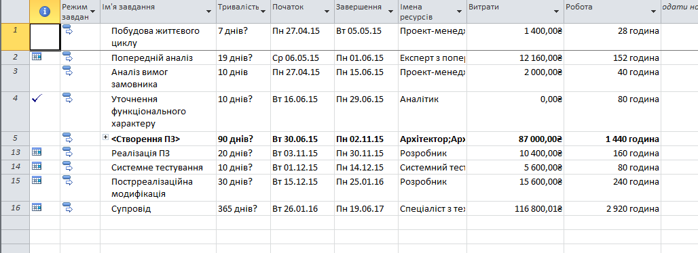

* + - * + Сформувати та ввести в MS Project фази проекту та розділити їх на окремі завдання; Оцінити тривалість завдань та присвоїти завдання конкретним виконавцям;
      1. 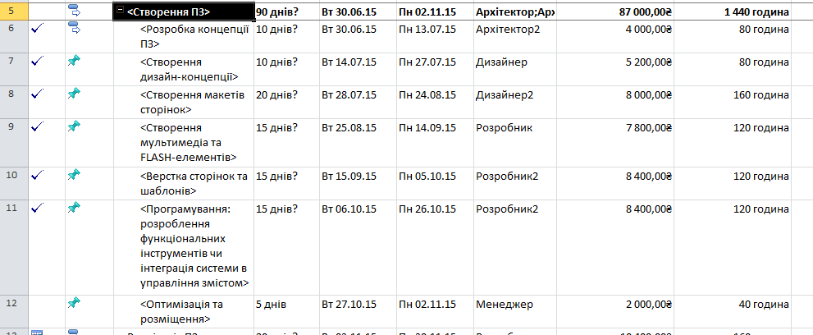
         * Побудувати та вивести GATT графік плану виконання проекту. Планування проводити по методиці від дати початку проекту.
      2. 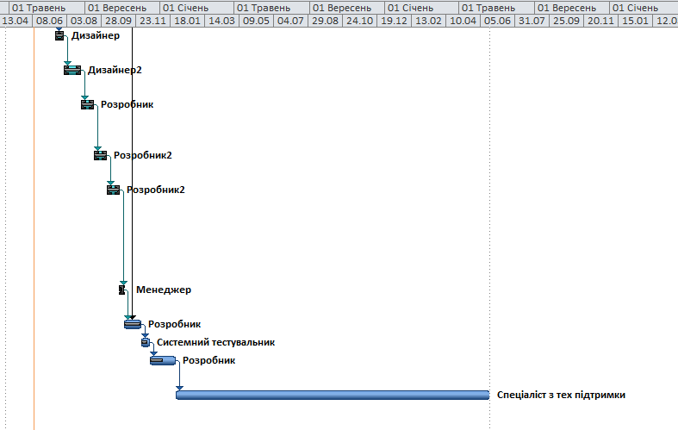
         * Розрахувати вартість (бюджет) проекту.
      3. 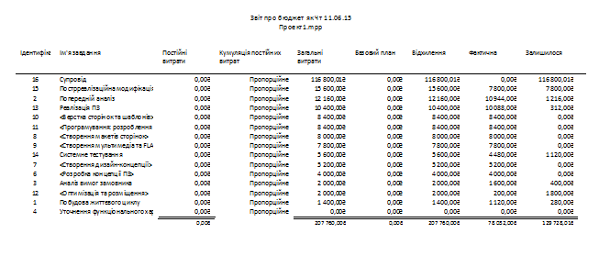

**Висновок:** Виконуючи лабораторну роботу №4, навчились формувати план розроблення програмного продукту в MS Project на основі підходу MSF:

* 1. функціональної специфікації
  2. На основі моделі проектної групи MSF сформувати проектну групу і розподілити ролі;
  3. На основі модель процесів MSF виділити фази виконання проектуб сформувати завдання і оцінити їх тривалість;
  4. За допомогою дисципліни управління проектами MSF скласти календарний графік виконання проекту.